19.03.2020r.
Temat: Wiosenna pogoda
- „Deszcz wiosenny”- słuchanie wiersza Joanny Wrzesień z pokazywaniem
i naśladowaniem głosem.
„Deszcz wiosenny”
Deszczyk kapie kap, kap, kap . (dziecko mówi kap, kap, kap)
Głośno stuka w rynnę . (dziecko stuka klockiem w podłogę lub w stół)
Dziś kalosze ubrać muszę i deszczową pelerynę . (naśladuje wkładanie kaloszy i peleryny) Wietrzyk wieje, liśćmi rusza, (machaj rękami, naśladując listki poruszające się na wietrze) świergot ptaków mi zagłusza . (śpiew ptaków: cir, cir, cir)
Deszcz się błyszczy w srebrnych kroplach . (rysuje w powietrzu rękami duże krople)
Mokre szyby są dziś w oknach . (rysuje w powietrzu rękami kształt okna)
Dziecko skacze po kałużach . (naśladuje przeskakiwanie przez kałuże)
Jaka jest ulewa duża! (podchodzi do ściany, jakby chciały schować się przed deszczem)
Rozmowa na temat wiersza. Jakie dźwięki wydaje padający deszcz? Jak się ubieramy na spacer w deszczową pogodę? Co robiło dziecko? Wspólne wyjaśnienie słowa ulewa.
- Rozmowa na temat wiosennej pogody. Dziecko opowiada, co widzi na zdjęciach, stosuje wyrazy nazywające zjawiska atmosferyczne. Rodzic zwraca uwagę na zmienność pogody. Przypomina o konieczności dostosowania ubioru do pogody.
słonecznie
burzowo

wietrznie

mglisto
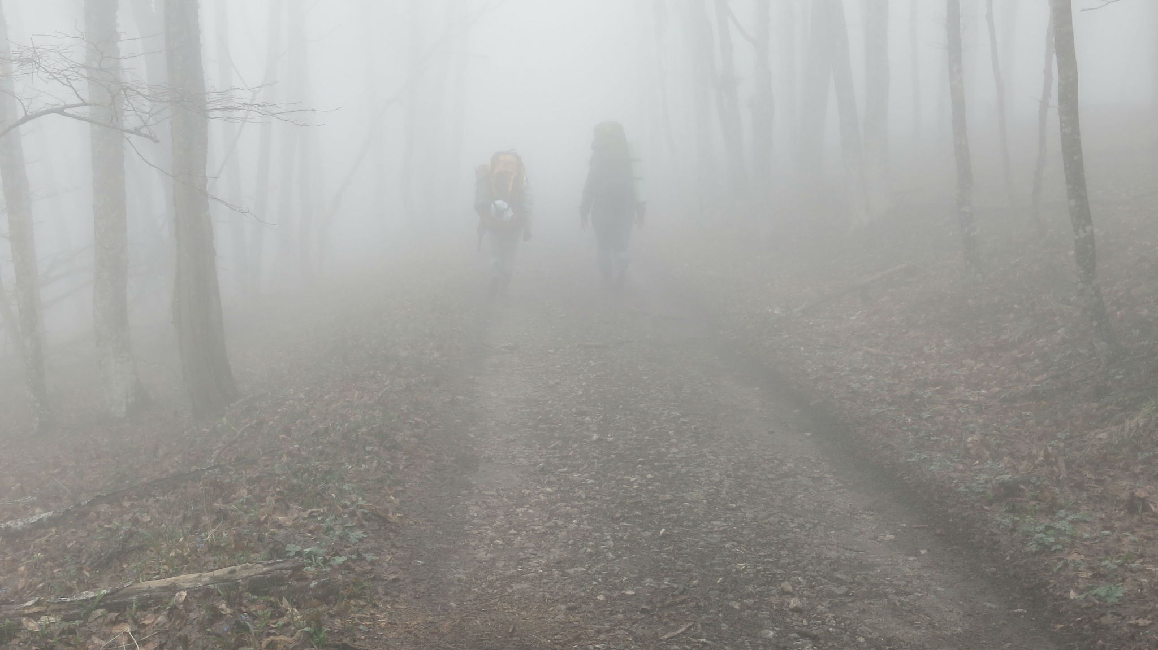

- „Zjawiska pogodowe”- zabawa ruchowa utrwalająca kolory i zjawiska pogodowe. Rodzic przygotowuje cztery kredki lub cztery kartki papieru po jednym kolorze: czerwonym, niebieskim, żółtym, czarnym. Każdy kolor oznacza inny rodzaj wiosennej pogody lub inne zjawisko atmosferyczne. Rodzic zapoznaje dzieci z instrukcją:
Czerwona – dziecko swobodnie biega po sali z rozłożonymi na boki rękami, naśladując dźwięk szumu wiatru (szszsz…).
Niebieska – dziecko biega na palcach, naśladując dźwięk spadających kropli wody (kap, kap, kap...).
Żółta – dziecko chodzi, co jakiś czas obracając się wokół własnej osi.
Czarna – dziecko chodzi po sali, stawiając ciężkie kroki i naśladując dźwięk grzmotu (bum, bum, bum…).
Po zapoznaniu dziecka z zasadami zabawy rodzic pokazuje wybrany kolor, a dziecko stara się wówczas wykonać odpowiednie zadanie.
Rozwijanie umiejętności improwizacji.
Zabawę można powtarzać i zamienić się rolami.

